Divergence and curl(旋度和散度)
·Concept1--vector Field（向量场）
可以表征流体速度场、引力场、电磁场等等。
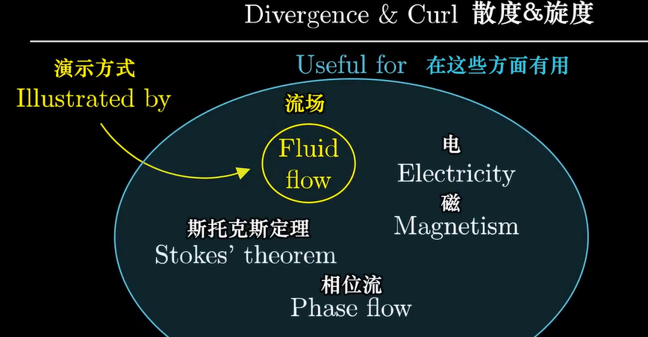
·形象理解旋度和散度
1.Divergence是“流体”从一个点流出的趋势，所以是向量两个分量按轴分量分别求导（比如x轴分量走一个步长，只有向量x分量变化有意义，向量y分量与步长垂直）-->算子点乘表征方向。
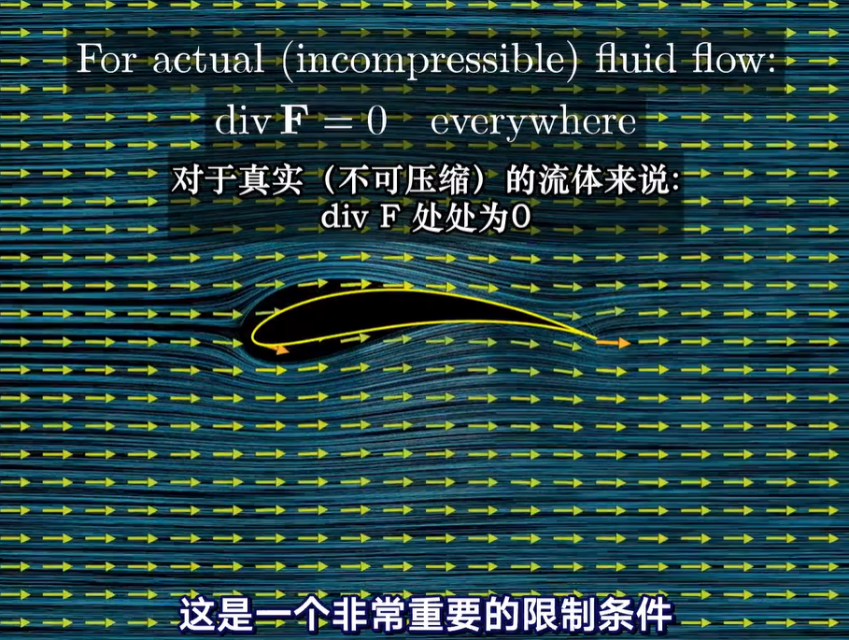

- Curl是“流体”绕某个点旋转的趋势，其中逆时针为正，顺时针为负，所以总体显现是一个相减的式子。
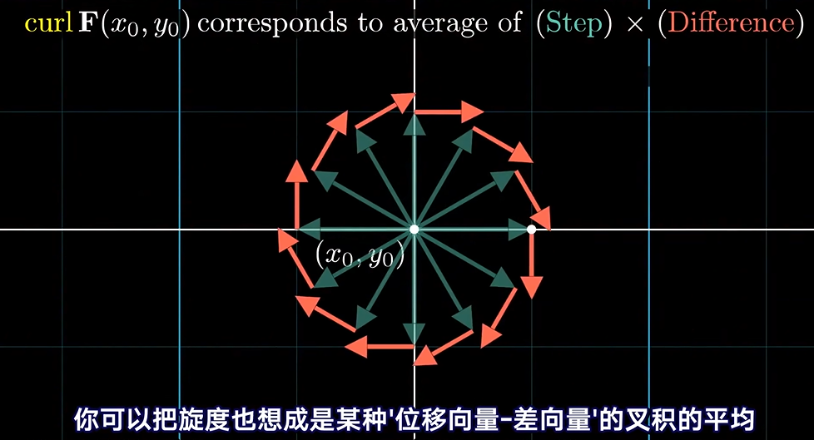

Application
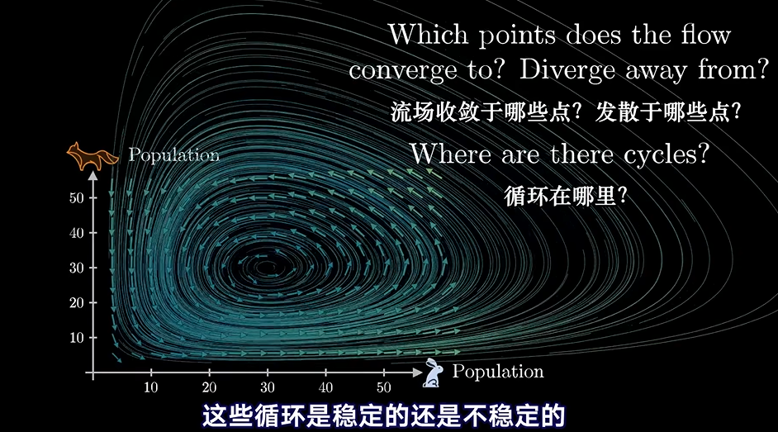
Concept2--phase space（系统在某一空间的状态）
